О внесении изменения в постановление акимата Павлодарской области от 15 мая 2015 года № 138/5 "Об утверждении регламентов государственных услуг в сфере физической культуры и спорта"
Утративший силу
Постановление акимата Павлодарской области от 13 октября 2015 года № 290/10. Зарегистрировано Департаментом юстиции Павлодарской области 19 ноября 2015 года № 4798. Утратило силу постановлением акимата Павлодарской области от 3 декабря 2020 года № 258/5 (вводится в действие по истечении десяти календарных дней после дня его первого официального опубликования)
Сноска. Утратило силу постановлением акимата Павлодарской области от 03.12.2020 № 258/5 (вводится в действие по истечении десяти календарных дней после дня его первого официального опубликования).
В соответствии с пунктом 3 статьи 16 Закона Республики Казахстан от 15 апреля 2013 года "О государственных услугах" акимат Павлодарской области ПОСТАНОВЛЯЕТ:
1. Внести в постановление акимата Павлодарской области от 15 мая 2015 года № 138/5 "Об утверждении регламентов государственных услуг в сфере физической культуры и спорта" (зарегистрировано в Реестре государственной регистрации нормативных правовых актов за № 4551, опубликовано 10 июля 2015 года в газете "Регион. KZ") следующее изменение:
регламент государственной услуги "Выдача свидетельства об аккредитации местным спортивным федерациям", утвержденный указанным постановлением, изложить в новой редакции согласно приложению к настоящему постановлению.
2. Государственному учреждению "Управление физической культуры и спорта Павлодарской области" в установленном законодательством порядке обеспечить:
государственную регистрацию настоящего постановления в территориальном органе юстиции;
в течение десяти календарных дней после государственной регистрации настоящего постановления в территориальном органе юстиции направление на официальное опубликование в средствах массовой информации и информационно-правовой системе "Әділет";
размещение настоящего постановления на интернет-ресурсе акимата Павлодарской области.
3. Контроль за исполнением настоящего постановления возложить на руководителя аппарата акима области Уразгулова Р. К.
4. Настоящее постановление вводится в действие по истечении десяти календарных дней после дня его первого официального опубликования.
Исполняющий обязанности
акима области | Д. Турганов
Приложение
к постановлению акимата
Павлодарской области
от "13" октября 2015 года
№ 290/10
Утвержден
постановлением акимата
Павлодарской области
от "15" мая 2015 года № 138/5
Регламент государственной услуги
"Выдача свидетельства об аккредитации местным спортивным федерациям"
1. Общие положения
1. Государственная услуга "Выдача свидетельства об аккредитации местным спортивным федерациям" (далее – государственная услуга) оказывается государственным учреждением "Управление физической культуры и спорта Павлодарской области" (далее - услугодатель).
Прием документов и выдача результатов оказания государственной услуги осуществляются через:
1) канцелярию услугодателя;
2) веб-портал "электронного правительства" www.egov.kz (далее - портал).
2. Форма оказываемой государственной услуги: электронная (частично автоматизированная) и (или) бумажная.
3. Результатом оказания государственной услуги является свидетельство об аккредитации спортивной федерации, переоформленное свидетельство об аккредитации спортивной федерации, дубликат свидетельства об аккредитации спортивной федерации (далее – свидетельство об аккредитации).
На портале - уведомление о готовности результата государственной услуги, удостоверенное электронной цифровой подписью (далее - ЭЦП) уполномоченного должностного лица, для получения у услугодателя результата государственной услуги.
Форма предоставления результата оказания государственной услуги: бумажная.
2. Описание порядка действий структурных подразделений (работников)
услугодателя в процессе оказания государственной услуги
4. Основанием для начала процедуры является заявление и перечень документов, предусмотренных пунктом 9 стандарта государственных услуг в сфере физической культуры и спорта, утвержденного приказом Министра культуры и спорта Республики Казахстан от 17 апреля 2015 года № 139 (далее - Стандарт).
5. Этапы оказания государственной услуги с момента подачи заявления услугополучателем для получения государственной услуги и до момента выдачи результата государственной услуги:
1) Выдача свидетельства об аккредитации спортивной федерации:
регистрация документов сотрудником канцелярии услугодателя, направление на рассмотрение руководству услугодателя – 15 минут;
рассмотрение и определение исполнителя руководителем услугодателя - 1 календарный день;
рассмотрение исполнителем услугодателя документов, направление документов на рассмотрение комиссии - 4 календарных дня;
рассмотрение комиссией документов, принятие протокольного решения -1 календарный день;
подготовка исполнителем услугодателя на основании протокольного решения постановления местного исполнительного органа - 3 календарных дня;
подписание руководством услугодателя постановления местного исполнительного органа - 1 календарный день;
подготовка исполнителем услугодателя на основании постановления местного исполнительного органа свидетельства об аккредитации - 3 календарных дня;
подписание руководством услугодателя свидетельства об аккредитации - 1 календарный день;
выдача результата оказания государственной услуги сотрудником канцелярии услугодателя – 15 минут.
2) Переоформление свидетельства об аккредитации спортивной федерации:
регистрация документов сотрудником канцелярии услугодателя, направление на рассмотрение руководству услугодателя – 15 минут;
рассмотрение и определение исполнителя руководителем услугодателя - 1 календарный день;
рассмотрение исполнителем услугодателя документов, подготовка переоформленного свидетельства об аккредитации - 3 календарных дня;
подписание руководством услугодателя переоформленного свидетельства об аккредитации – 30 минут;
выдача результата оказания государственной услуги сотрудником канцелярии услугодателя – 15 минут.
3) Выдача дубликата свидетельства об аккредитации спортивной федерации:
Регистрация документов сотрудником канцелярии услугодателя,
направление на рассмотрение руководству услугодателя – 15 минут;
рассмотрение и определение исполнителя руководителем услугодателя - 1 календарный день;
рассмотрение исполнителем услугодателя документов, подготовка дубликата свидетельства об аккредитации - 3 календарных дня;
подписание руководством услугодателя дубликата свидетельства об аккредитации – 30 минут;
выдача результата оказания государственной услуги сотрудником канцелярии услугодателя – 15 минут.
6. Результатом процедуры (действия) является свидетельство об аккредитации спортивной федерации, переоформленное свидетельство об аккредитации спортивной федерации, дубликат свидетельства об аккредитации спортивной федерации.
На портале - уведомление о готовности результата государственной услуги, удостоверенного ЭЦП уполномоченного должностного лица, для получения у услугодателя результата государственной услуги.
3. Описание порядка взаимодействия
структурных подразделений (работников) услугодателя
в процессе оказания государственной услуги
7. Перечень структурных подразделений (работников) услугодателя, которые участвуют в процессе оказания государственной услуги:
сотрудник канцелярии услугодателя;
руководство услугодателя;
исполнитель услугодателя;
комиссия.
8. Описание последовательности процедур (действий) между структурными подразделениями (работниками) с указанием длительности каждой процедуры (действия) приведено в приложении 1 к настоящему регламенту.
4. Описание порядка взаимодействия с центром
обслуживания населения и (или) иными услугодателями,
а также порядка использования информационных систем
в процессе оказания государственной услуги
9. Государственная услуга не оказывается через филиал Республиканского государственного предприятия на праве хозяйственного ведения "Центр обслуживания населения" по Павлодарской области.
В случае обращения через портал в "личном кабинете" в истории обращений услугополучателя отображается статус о принятии запроса для оказания государственной услуги, а также уведомление с указанием даты получения результата государственной услуги.
Выдача свидетельства – 15 (пятнадцать) минут.
10. Описание порядка обращения и последовательности процедур действий услугополучателя для получения государственной услуги через портал:
Процесс 1 – процесс ввода услугополучателем ИИН и пароля (процесс автоматизации) на портал для получения государственной услуги;
Условие 1 – проверка на портале подлинности данных о зарегистрированном услугополучателе через ИИН и пароль;
Процесс 2 – формирование на портале сообщения об отказе в авторизации в связи с имеющимися нарушениями в данных услугополучателя;
процесс 3 – выбор услугополучателем государственной услуги, вывод на экран формы запроса для оказания услуги и заполнение услугополучателем формы (ввод данных) с учетом ее структуры и форматных требований;
процесс 4 – подписание посредством ЭЦП услугополучателя заполненной формы (введенных данных, прикреплением сканированного документа), запроса на оказание государственной услуги;
условие 2 – проверка соответствия идентификационных данных (между ИИН, указанным в запросе, и ИИН, в регистрационном свидетельстве ЭЦП и отсутствия в списке отозванных (аннулированных) регистрационных свидетельств на портале;
процесс 5 – формирование сообщения об отказе в оказании запрашиваемой государственной услуги в связи с не подтверждением подлинности ЭЦП услугополучателя;
процесс 6 – направление подписанного ЭЦП услугополучателя электронного документа (запроса услугополучателя) через шлюз электронного правительства (далее - ШЭП) в информационную систему для обработки запроса услугодателем;
процесс 7 – формирование главным специалистом услугодателя результата оказания государственной услуги (уведомление о готовности результата государственной услуги, удостоверенного ЭЦП уполномоченного должностного лица, для получения у услугодателя результата государственной услуги). Электронный документ формируется с использованием ЭЦП главного специалиста и передается в "личный кабинет" услугополучателя на портал.
Диаграмма функционального взаимодействия информационных систем, задействованных в оказании государственной услуги приведена в приложении 2 к настоящему регламенту.
11. Подробное описание последовательности процедур (действий), взаимодействий структурных подразделений (работников) услугодателя, а также порядка использования информационных систем в процессе оказания государственной услуги отражается в справочнике бизнес-процессов оказания государственной услуги согласно приложению 3 к настоящему регламенту.
Приложение 1
к регламенту государственной
услуги "Выдача свидетельства
об аккредитации
местным спортивным
федерациям"
Таблица 1. Описание порядка действий структурных подразделений (работников)
услугодателя в процессе оказания государственной услуги
1) выдача свидетельства об аккредитации спортивной федерации
 | Действия основного процесса (хода, потока работ)
1 | 2 | 3 | 4 | 5 | 6 | 7 | 8 | 9 | 10 | 11
1. | № действия (хода, потока работ) | Сотрудник канцелярии услугодателя | Руководитель услугодателя | Исполнитель услугодателя | Комиссия | Исполнитель услугодателя | Руководитель услугодателя | Исполнитель услугодателя | Руководитель услугодателя | Сотрудник канцелярии услугодателя
2. | Наименование действия (процесса, процедуры, операции) и их описание | Регистрация документов | Рассмотрение и определение исполнителя | Рассмотрение документов | Рассмотрение документов | Подготовка на основании протокольного решения постановления местного исполнительного органа | Подписание постановления местного исполнительного органа | Подготовка на основании постановления местного исполнительного органа свидетельства об аккредитации | Подписание свидетельства об аккредитации | Выдача результата оказания государственной услуги, размещение уведомления о готовности результата государственной услуги на портал
3. | Форма завершения | Направление на рассмотрение руководству | Резолюция | Предоставление документов на рассмотрение комиссии | Принятие протокольного решения | Проект постановления местного исполнительного органа | Постановление местного исполнительного органа | Проект свидетельства об аккредитации | Свидетельство об аккредитации | Выдача результата услугополучателю.
4. | Сроки исполнения | 15 минут | 1 календарный день | 4 календарных дня | 1 календарный день | 3 календарных дня | 1 календарный день | 3 календарных дня | 1 календарный день | 15 минут
2) переоформление свидетельства об аккредитации спортивной федерации
 | Действия основного процесса (хода, потока работ)
1 | 2 | 3 | 4 | 5 | 6 | 7
1. | № действия (хода, потока работ) | Сотрудник канцелярии услугодателя | Руководитель услугодателя | Исполнитель услугодателя | Руководитель услугодателя | Сотрудник канцелярии услугодателя
2. | Наименование действия (процесса, процедуры, операции) и их описание | Регистрация документов | Рассмотрение и определение исполнителя | Рассмотрение документов | Подписание переоформленного свидетельства об аккредитации | Выдача результата оказания государственной услуги, размещение уведомления о готовности результата государственной услуги на портал
 |  |  |  |  |  |  | 3. | Форма завершения | Направление на рассмотрение руководству | Резолюция | Подготовка переоформленного свидетельства об аккредитации | Переоформленное свидетельство об аккредитации | Выдача результата услугополучателю.
4. | Сроки исполнения | 15 минут | 1 календарный день | 3 календарных дня | 30 минут | 15 минут
3) выдача дубликата свидетельства об аккредитации спортивной федерации
 | Действия основного процесса (хода, потока работ)
1 | 2 | 3 | 4 | 5 | 6 | 7
1. | № действия (хода, потока работ) | Сотрудник канцелярии услугодателя | Руководитель услугодателя | Исполнитель услугодателя | Руководитель услугодателя | Сотрудник канцелярии услугодателя
2. | Наименование действия (процесса, процедуры, операции) и их описание | Регистрация документов | Рассмотрение и определение исполнителя | Рассмотрение документов | Подписание дубликата свидетельства об аккредитации | Выдача результата оказания государственной услуги, размещение уведомления о готовности результата государственной услуги на портал
 |  |  |  |  |  |  | 3. | Форма завершения | Направление на рассмотрение руководству | Резолюция | Подготовка дубликата свидетельства об аккредитации | Дубликат свидетельства об аккредитации | Выдача результата услугополучателю.
4. | Сроки исполнения | 15 минут | 1 календарный день | 3 календарных дня | 30 минут | 15 минут
Приложение 2
к регламенту государственной
услуги "Выдача свидетельств об
аккредитации местным
спортивным федерациям"
Диаграмма функционального взаимодействия при оказании
электронной государственной услуги через портал
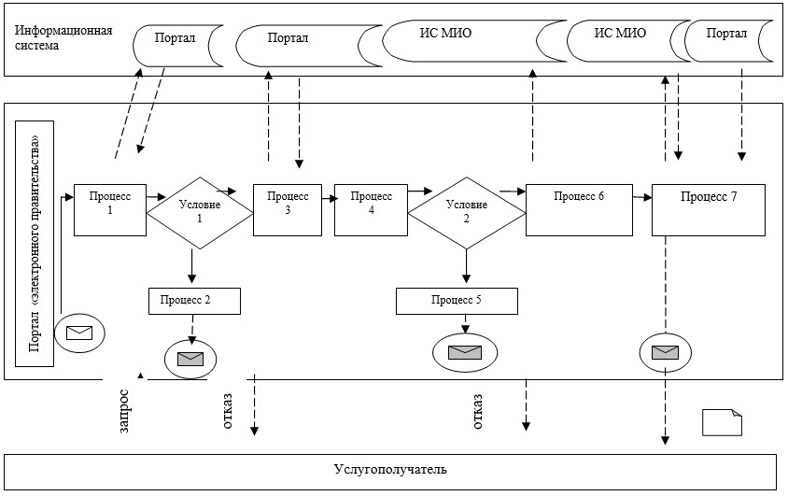

Условные обозначения:
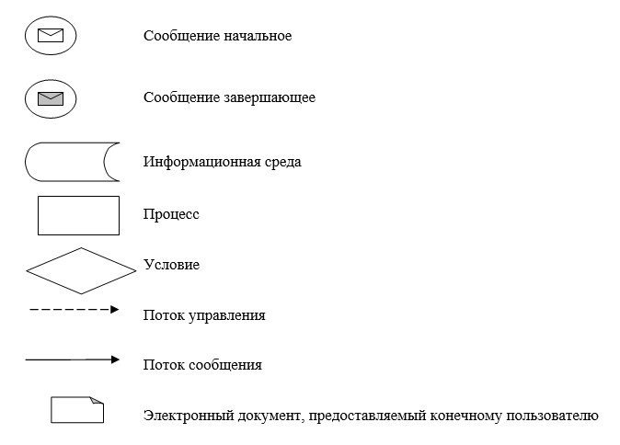

Приложение 3
к регламенту государственной
услуги "Выдача свидетельств об
аккредитации местным
спортивным федерациям"
Справочник бизнес-процессов оказания государственной услуги
"Выдача свидетельства об аккредитации местным спортивным федерациям"
через канцелярию услугодателя и веб-портал "электронного правительства"
1) выдача свидетельства об аккредитации спортивной федерации
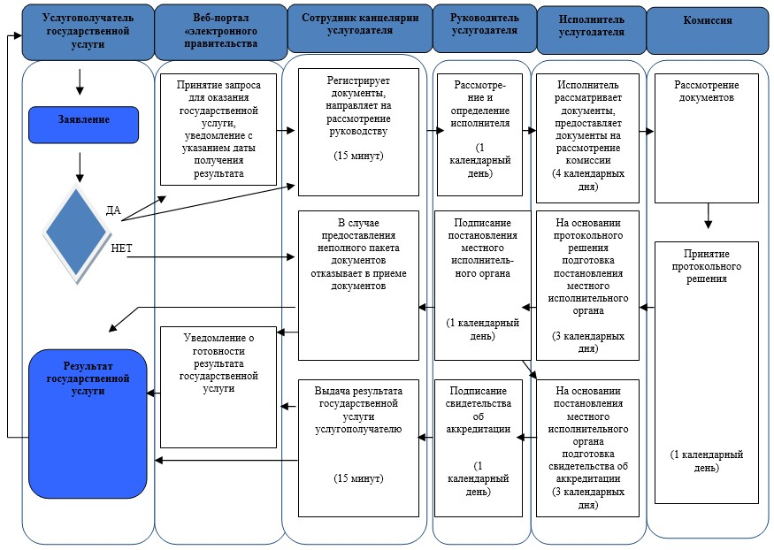
2) переоформление свидетельства об аккредитации спортивной федерации
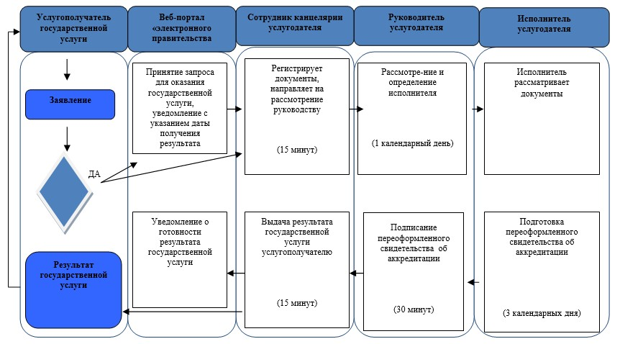
3) выдача дубликата свидетельства об аккредитации спортивной федерации
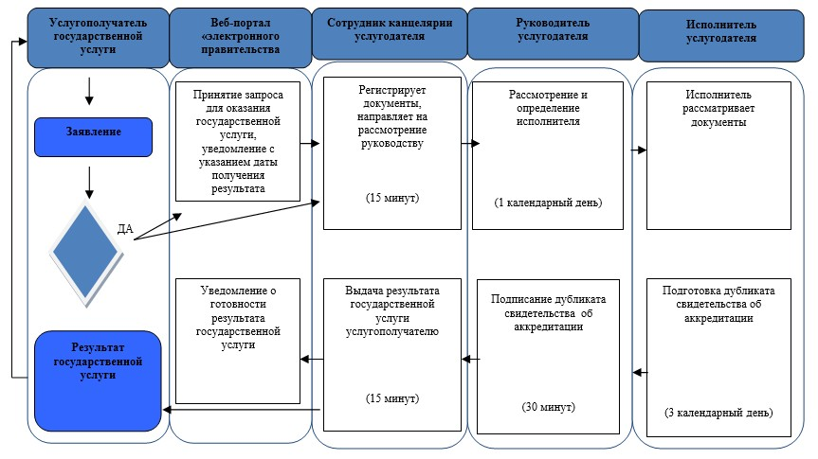

Условные обозначения
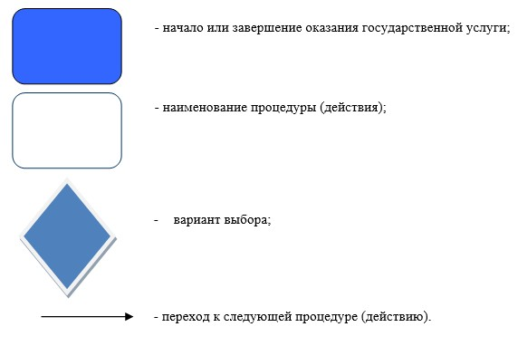

© 2012. РГП на ПХВ «Институт законодательства и правовой информации Республики Казахстан» Министерства юстиции Республики Казахстан

